Taxus X Medıa

Özellikleri

Taxus Baccata ve Taxus Cuspıdata'nın melezleştirilmesiyle 1900 yılında Hunnewell Pınetum'ın Wellesley'de (Massachusetts, USA) elde edilmiştir. Geniş, orta büyüklükte bir çalıdır. Amerika'da birçok kültür şekliyle görülür. Çok çeşitliliğinin yanında dayanıklılığı ve sertliğiyle de sevilir. "Browni" yüksek olduğu kadargeniş bir sütundur. Yarı dik dallarda yoğun, sıkışık koyu yeşil iğneler mevcuttur. "Hatfıeldı" mükemmel bir çit bitkisidir ve yoğun koyu yeşil düzenli büyüyen bir çalı oluşturur. Dik ana dalları yaşlanınca bitkiye dar bir koni görüntüsü verir. "Hicksii" diğerlerine benzer, ama daha gevşektir. Genelde çitler için kullanılır. Tüm Taxus türleri budanmaya karşı dayanıklıdır. Amerika'da tüm fidanlıklarda düzgün ve düzenli budama tekniğiyle bitki güzelleştirilir. Kendi doğal şekliyle olmasa da çok güzel görünür.

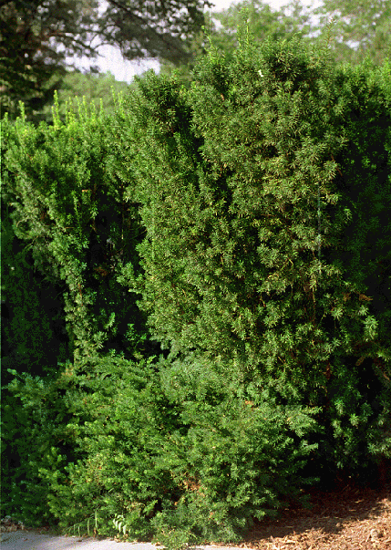

Yapraklı Ağaclar | YAPRAK  RENGİ | ÇİÇEK  RENGİ | MEYVE  (TOHUM)  RENGİ | SONBAHARDA  YAPRAK  RENGİ | çiçek açma dönemi | boy(max mt.) | çit için | bodur için | grup için | Davranış |  |  | Gelişme |  |  | Toprak |  | Işık İhtiyacı |  |  | İklim |  | Bölge |  |  |  | not
 |  |  |  |  |  |  |  |  |  | yayılıcı | dağınık | piramit form | yavaş | orta | hızlı | taze / havalanmış | kuru | güneş | gölge | yarı gölge | soğuk | ılıman | kıyı şeridi | alçak rakım | yüksek rakım | ova | not
Taxus X Medıa | Yeşil | - | - | - | - | 0 | - | - | - | - | - | - | - | - | - | - | - | - | - | - | - | - | - | - | - | - | -

